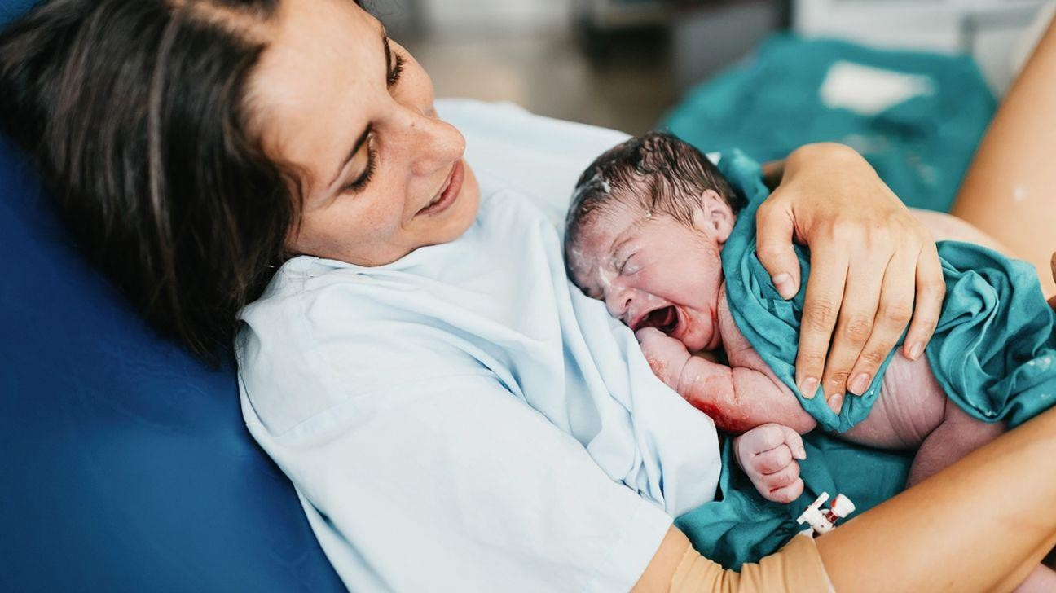

# Естественные роды

Роды бывают **естественные** и **оперативные** (операция «кесарево сечение»). Традиционные роды – это естественные роды, или вагинальные. Альтернативные роды – это оперативные (операция кесарева сечения).

Почти все женщины переживают за то, как будут протекать роды. Особенно, если им предстоят первые роды. Некоторые боятся родить дома, не успеть в роддом, растеряться. Однако после изучения информации о том, как протекают роды, и что им предстоит пережить, многие будущие мамы успокаиваются и просто начинают готовиться к данному процессу.

Подготовка к родам (программы по подготовке к родам) снижает тревогу и страх перед родами, повышает удовлетворенность пациентки родами, даже если развиваются осложнения и необходимы медицинские вмешательства. А также увеличивает вероятности успешных влагалищных родов и грудного вскармливания.

**Нормальные роды** - это своевременные (в 37 - 41 недель беременности) роды одним плодом, начавшиеся самостоятельно, с низким риском акушерских осложнений к началу родов (при отсутствии преэклампсии,

задержки роста плода, нарушения состояния плода, предлежания плаценты и других осложнений), прошедшие без осложнений, при которых ребенок родился самопроизвольно в головном предлежании, после которых пациентка и новорожденный находятся в удовлетворительном состоянии.

Роды состоят их **3-х периодов**.

**Первый период родов** - время от начала родов до полного раскрытия маточного зева. Этот период родов состоит из латентной и активной фазы. Латентная фаза характеризуется слабыми сокращениями матки (иногда болезненными) и медленным раскрытием шейки матки до 5 см. Эта фаза может длиться до 20 часов у первородящих женщин и до 14 часов у повторнородящих женщин. Активная фаза характеризуется регулярными болезненными сокращениями матки (схватками) и раскрытием шейки матки до полного раскрытия. Продолжительность активной фазы обычно не превышает 12 часов в первых родах и 10 часов в последующих родах. Схватки во время активной фазы происходят 1 раз в 2-3 минуты.

**Второй период родов** - время от полного раскрытия маточного зева до рождения ребенка. Во время этого периода пациентка ощущает сильное желание тужиться (потуги), которые возникают каждые 2-5 минут. Продолжительность второго периода родов при первых родах обычно составляет не более 3 часов, при повторных - не более 2 часов, но при использовании эпидуральной аналгезии продолжительность может быть на час больше.

**Третий период родов** - время от рождения ребенка до рождения последа. Обычно третий период родов завершается в течение 15-30 минут.

Наличие партнера в родах приветствуется в случае его подготовки к помощи и присутствии при родах, и может быть предложено пациенткам при наличии индивидуальных родовых боксов в родильном отделении.

# Кесарево сечение: операция во спасение

Операция кесарева сечения изначально была придумана во спасение человеческой жизни. Проводится операция в таком случае, когда естественные роды или же очень опасны (для матери или ребёнка), или невозможны в принципе. Операция представляет собой послойный разрез тканей живота, а затем и самой матки с целью извлечения из нее плода.

Кесарево сечение является распространенной операцией и выполняется в 25-30% всех родоразрешений. Обычно (при отсутствии особых показаний) кесарево сечение выполняется в 39-40 недель беременности.

Операция «кесарево сечение» имеет разновидности: **плановое** и **экстренное**.

**Плановое кесарево сечение** проводят по показаниям. Перечислим некоторые из них:

* Плацента полностью перекрывает выход из матки (полное предлежание);
* Таз женщины узкий (2-4 степень);
* На матке имеется несостоятельный рубец (после предыдущих операций);
* Есть патологические изменения матки и влагалища (опухоли, пороки развития);
* У малыша есть пороки развития, которые могут помешать родиться естественным путем;
* В матке два и более малышей (некоторые случаи);
* Мама имеет тяжелые соматические болезни или болезни, требующие исключения потужного периода (некоторые пороки сердца, миопия высокой степени, бронхиальная астма в стадии декомпенсации и др.);
* Ребёнок располагается в матке поперек и др.;

**Экстренная операция кесарева сечения** проводится по разным показаниям, например:

* Плацента отслоилась раньше времени, началось кровотечение;
* Плод стал страдать от гипоксии, нарушились кровотоки;
* Начался тяжелый гестоз;
* В родах определилось несоответствие размеров малыша и родовых путей;
* Родовозбуждение оказалось неэффективным;
* Выпали петли пуповины;
* Неправильно вставилась головка плода;
* Развились аномалии родовой деятельности, которые не удается исправить лекарствами и др.

Для родоразрешения Вас заблаговременно госпитализируют в акушерский стационар. В случае начала родовой деятельности или разрыва плодных оболочек до предполагаемой даты родоразрешения, Вам необходимо срочно вызвать бригаду скорой помощи для госпитализации в акушерский

стационар. В стационаре Вам будет выполнен необходимый перечень лабораторных и инструментальных исследований в зависимости от акушерской ситуации. При плановой госпитализации Вы будете должны отказаться от приема пищи за 8 часов, и прозрачных жидкостей - за 2 часа до планируемого родоразрешения. К прозрачным жидкостям относятся вода, фруктовый сок без мякоти, газированные напитки, чай и кофе.

Перед операцией Вас проконсультируют врач-акушер-гинеколог и врач анестезиолог-реаниматолог. Вы будете обязаны сообщить врачам обо всех известных Вам проблемах, связанных с Вашим здоровьем, наследственностью, аллергических реакциях, индивидуальной непереносимостью лекарственных препаратов и продуктов питания, а также о курении табака, злоупотреблении алкоголем или наркотическими препаратами в настоящее время и в прошлом. Врач-анестезиолог- реаниматолог выберет наиболее подходящий для Вас вид обезболивания во время операции. Перед операцией Вам будет необходимо надеть на ноги компрессионный трикотаж для профилактики тромбоэмболических осложнений, который Вы будете носить на протяжении всего послеоперационного периода. Также перед операцией Вам проведут антибиотикопрофилактику для снижения риска гнойно-воспалительных послеоперационных осложнений.

В операционной Вам установят внутривенный катетер и мочевой катетер на время и первые часы после операции. Вы должны быть осведомлены, что во время операции могут возникнуть различные осложнения, которые могут потребовать дополнительных вмешательств и переливания препаратов, влияющих на кроветворение и кровь.

В послеоперационном периоде Вы будете переведены в палату интенсивной терапии на необходимое время в зависимости от Вашего состояния. В послеоперационном периоде Вам продолжат обезболивание, будет предложена ранняя активизация для снижения риска послеоперационных осложнений: раннее присаживание в кровати и вставание, обычно, в 1- е сутки после родов. Прием прозрачных жидкостей возможен сразу после родоразрешения, прием пищи - через несколько часов после родов.

Время прикладывание ребенка к груди зависит от Вашего состояния и состояния Вашего ребенка, но при отсутствии показаний практикуется раннее прикладывание: во время операции или сразу после нее. Удаление шовного

материала проводится в стационаре или после выписки в случае необходимости, так как в ряде случаев практикуется применение рассасывающегося шовного материала. После выписки из стационара Вы должны будете соблюдать лечебно-охранительный режим на протяжении первых месяцев: ограничение подъема тяжестей (>5 кг), воздержание от половой жизни, а при ее возобновлении - использование методов контрацепции по рекомендации Вашего лечащего врача-акушера-гинеколога, ограничение физической нагрузки. Вы должны будете посетить Вашего лечащего врача-акушера-гинеколога через 1-1,5 месяца после родоразрешения. Планирование следующей беременности, учитывая наличие у Вас рубца на матке, рекомендовано не ранее чем через 1 год после родоразрешения после контрольного УЗИ с оценкой состояния рубца.

# Обезболивание родов

Обычно роды сопровождаются болезненными ощущениями во время схваток (примерно 60 секунд) с последующим расслаблением. Необходимо правильно дышать и быть спокойной для минимизации болезненных ощущений.

Первоначально с целью обезболивания родов рекомендуется применить немедикаментозные методы, такие как правильная техника дыхания, использование мяча, массаж, теплые компрессы, холод на спину в случае болей в пояснице и другие, которые оказываются эффективными в большинстве случаев. При неэффективности немедикаментозных методов при Вашем желании, отсутствии противопоказаний и возможности медицинской организации может быть проведена эпидуральная анальгезия. Следует знать, что эпидуральная анальгезия ассоциирована с повышенным риском удлинения продолжительности родов.

Операция «кесарево сечение» проводится под анестезией. Выбирает метод обезболивания врач-анестезиолог. Учитываются индивидуальные особенности пациентки, состояние плода, возможности конкретного медицинского учреждения.

В настоящий момент подавляющее большинство оперативных родов делается под спинальной или эпидуральной анестезией. Женщина не чувствует нижнюю половину тела, но находится в сознании. Переносится такое обезболивание, как правило, хорошо. Мама слышит первый крик

малыша. Во многих родильных домах малыша прикладывают к материнской груди еще во время продолжающейся операции.

Если проводниковая анестезия невозможна, или требуется экстренно обезболить пациентку, то принимается эндотрахеальный наркоз. Это метод имеет больше недостатков перед спинальной и эпидуральной анестезией, но иногда без него нельзя обойтись. Женщина при этом находится без сознания. Важно извлечь ребёнка из матки в течение 10 минут после погружения женщины в состояние наркоза.